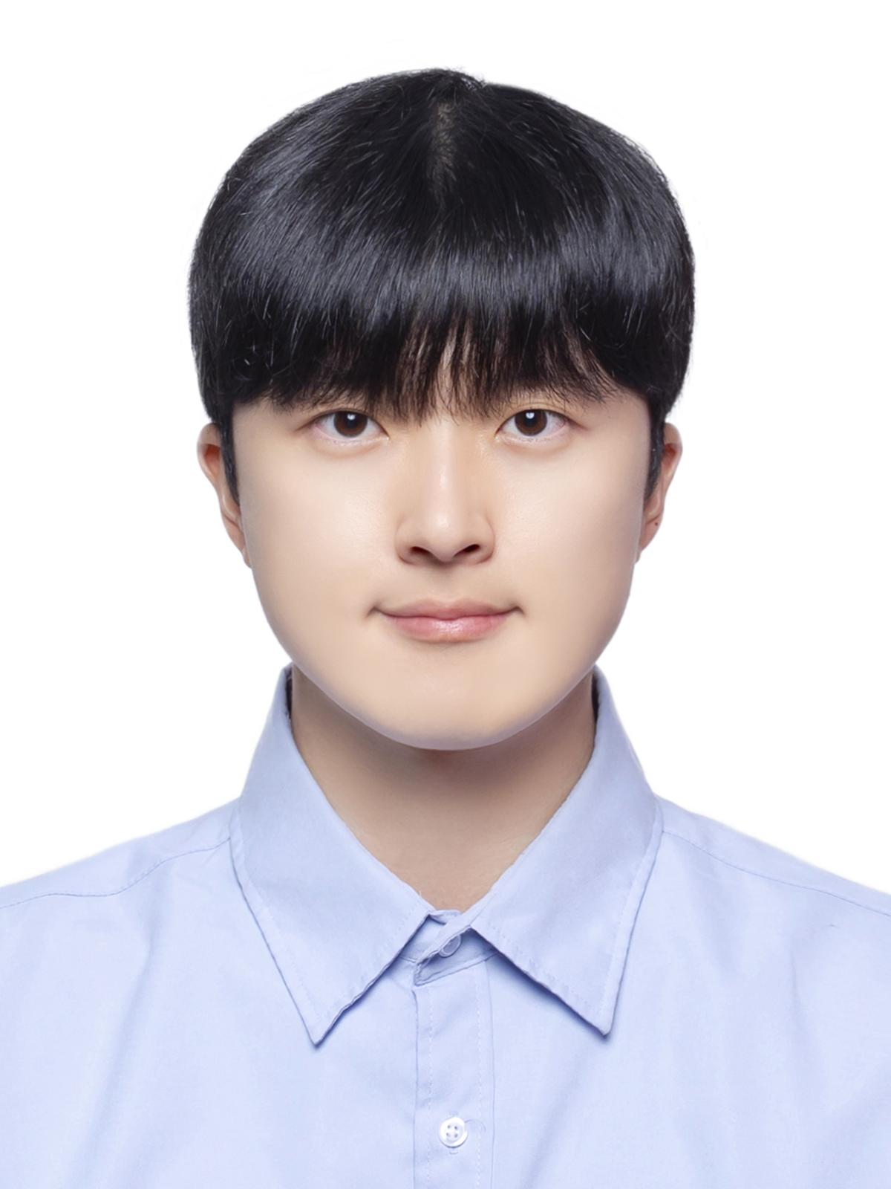**이강욱 Backend Engineer**

 **010-5547-5939**

 <http://kanguk-room.notion.site>

 [kanguk.ku@gmail.com](mailto:kanguk.ku@gmail.com)

 <https://medium.com/@kanguk.ku>

 <https://github.com/kanguk01>

**SUMMARY**

* 기획부터 배포까지 전 과정을 직접 리딩하며 **서비스 성능 개선과 안정적인 배포 환경을 구축**한 백엔드 엔지니어입니다.
* 기술 도입 전후의 성능을 수치로 검증하고, 이를 바탕으로 시스템 구조를 개선하며 성능 최적화 경험을 쌓아왔습니다.
* **기록 중심의 문제 해결**을 실천하며, 프로젝트 진행 과정에서 마주한 기술적 이슈와 고민을 **블로그 · 문서로 체계적으로 정리해 공유**합니다.

**EXPERIENCE**

**SPlanet** 2024.09 - 2024.11 [Github](https://github.com/kakao-tech-campus-2nd-step3/Team3_BE) [Medium](https://medium.com/@kanguk.ku/splanet-kakao-tech-campus-step3-66c6c9531eb7)

음성 인식 기반으로 사용자 맞춤 일정표를 제안해주고, 간편하게 관리하는 플래너 서비스

Tech-Stack : Spring Boot, MySQL, Redis, Github Actions, AWS ELB, Docker

* **Redis 를 통해 임시 플랜 및 Refresh Token 관리 (**[**Blog**](https://medium.com/@kanguk.ku/redis-%EC%82%AC%EC%9A%A9%EA%B8%B0-4fd3695ab0c7)**)**
  + RDB를 사용하여 임시 데이터인 임시 플랜을 관리할 경우, 다수의 DB 접근으로 인한 성능 저하 우려
  + Redis를 통해 임시 플랜과 Refresh Token을 효율적으로 관리하여 **불필요한 DB 접근 최소화** 및 **데이터 접근 속도 60% 단축**
  + **TTL**을 설정하여 Refresh Token의 자동 만료를 지원, DB 관리 부담을 줄임으로써 시스템 안정성 강화
* **편의 기능을 통한 사용자 경험 개선** 
  + CLOVA Speech API와 WebSocket을 활용한 **실시간 음성 인식 기능**을 통해 사용자의 입력을 음성으로 받을 수 있도록 구현 ([Blog](https://kanguk-room.notion.site/STT-CLOVA-Speech-API-123036cad7a88098b644c957f8420080?pvs=4))
  + FCM(Firebase Cloud Messaging)을 통해 일정 정보를 알리는 웹 푸시 알림 구현
* **Blue/Green 무중단 배포 환경 구축 (**[**Blog**](https://kanguk-room.notion.site/132036cad7a880e68d7bd8846b25f8a6?pvs=4)**)**
  + Github Actions를 통한 CI/CD 파이프라인을 구축하여 자동화된 빌드, 테스트, 배포 프로세스를 구현
  + Docker와 AWS ELB를 활용한 **Blue/Green 무중단 배포 환경을 구축하여** 다운타임을 **3분에서 1초 미만**으로 단축 (99% 감소)

**Next-Page** 2023.12 - 2024.07 [GitHub](https://github.com/Project-NextPage) [Medium](https://medium.com/@angal2310/siliconvalley-winter-bootcamp-nextpage-korean-ver-9be40743773d)

사용자에게 스토리를 입력받아, 분기를 생성하여 여러 갈래의 이야기를 만드는 서비스

Tech-Stack : Spring Boot, PostgreSQL, Neo4j, Github Actions

* **프로젝트 고도화 및 최적화 작업**
  + Django에서 **Spring Boot**로 프레임워크를 리팩토링하여 Neo4j의 호환성 향상
  + **JUnit과 Spring Test**를 활용한 서비스 레이어 단위 테스트 및 컨트롤러 레이어 통합 테스트 작성으로 코드의 유지보수성 및 안정성 향상
  + **AWS Lambda, thumbnailator**를 이용한 이미지 리사이징 및 **WebP** 확장자 적용으로 이미지 크기를 단축(3MB → 300KB, 90% 감소)하여 이미지 로딩 속도 개선
* **그래프DB Neo4j를 사용하여 복잡한 데이터 구조의 시각화 및 관리**
  + Spring-Data-Neo4j를 통해 스토리 분기 데이터를 노드와 엣지로 모델링하여 **데이터 접근성 및 관계 탐색성 향상**
  + 프로젝트 특성상 복잡한 분기 구조를 빠르게 탐색하고 처리해야 했기 때문에 그래프 구조 탐색이 용이한 **Neo4j**를 사용하여 분기 데이터의 탐색 및 처리 효율성 향상
  + 정형화된 데이터 관리와 복잡한 관계 데이터 처리를 위해 RDBMS와 Neo4j를 병행하여, **데이터 통합 및 관리 효율성**을 극대화
* **OAuth2.0와 JWT를 이용하여 유저 인증, 인가 구현 (**[**Blog**](https://medium.com/team-joon/jwt-oauth2-0-a0b80b480c92)**)**
  + **OAuth + JWT**를 사용하여 로그인 시 Access Token 및 Refresh Token 발급
  + Stateless 방식으로 서버 확장성과 유지보수성 향상

**TECHNICAL SKILLS**

**Language**  | Java, Python **Database**  | MySQL, PostgreSQL, Neo4j

**Framework** | Spring Boot, Django **DevOps**  | Docker, Nginx, Github Actions

**ACTIVITIES**

2024.12 ~ 2025.02 / **씨즈소프트 인턴십**

2024.04 ~ 2024.11 / **카카오 테크 캠퍼스** 활동 (Step2 **Best Kookies** 선정, Step3 **최우수상**)

2024.02 ~ 현재 / **Techeer 7기** - 실리콘밸리 기술 기반 스터디 테커 멤버

2023.12 ~ 2024.02 / **Techeer Silicon Valley Bootcamp** 수료 (최우수 프로젝트 선정)

**EDUCATION**

강원대학교 춘천캠퍼스 컴퓨터공학과 | 2020.03 - 2026.02(졸업예정)